Domingo 11 de abr. de 21

**Inicio curso**

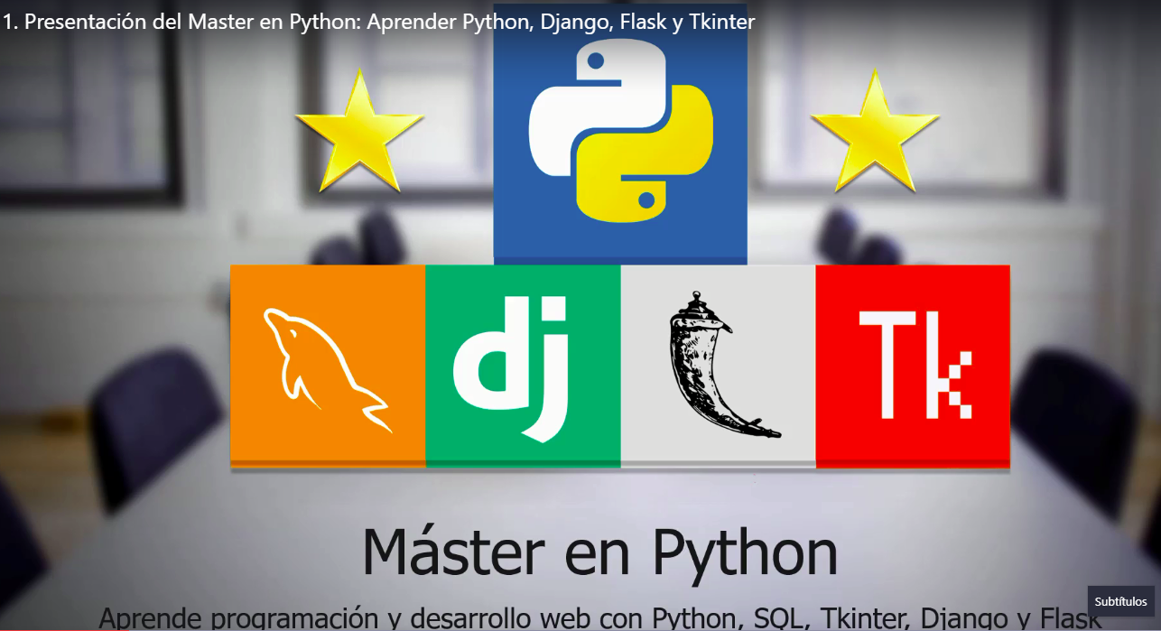

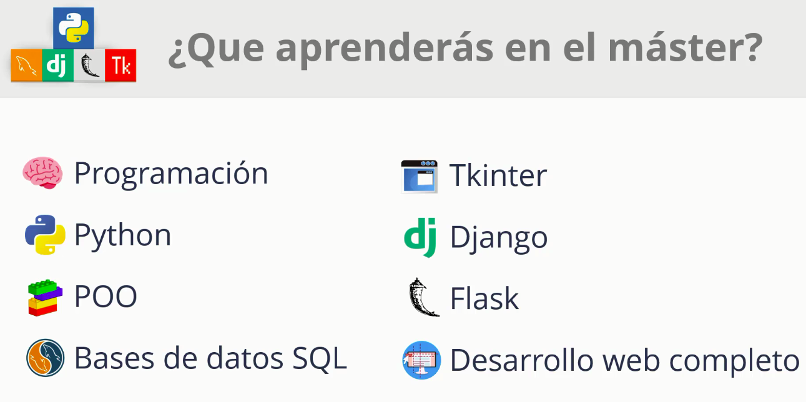

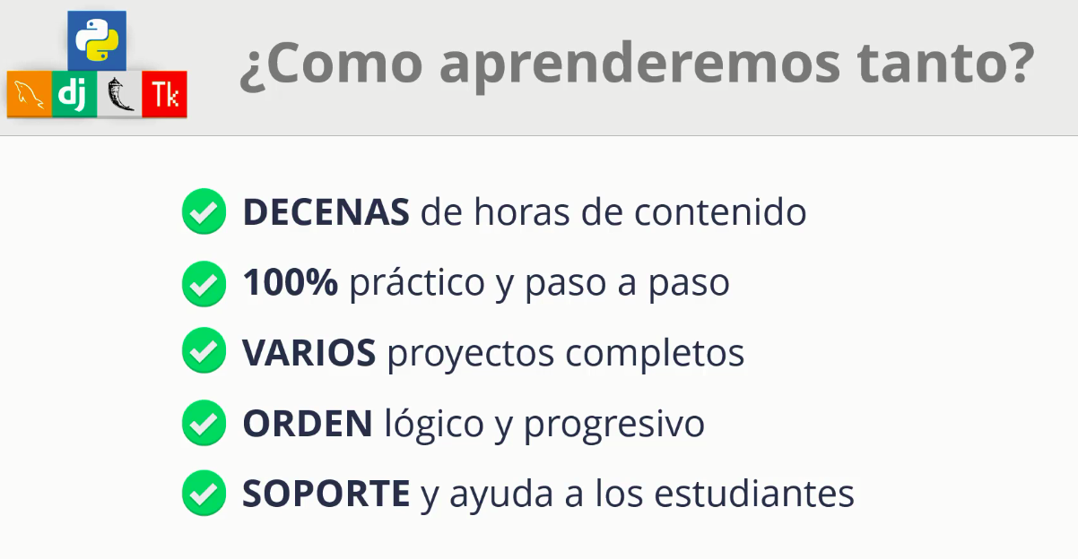

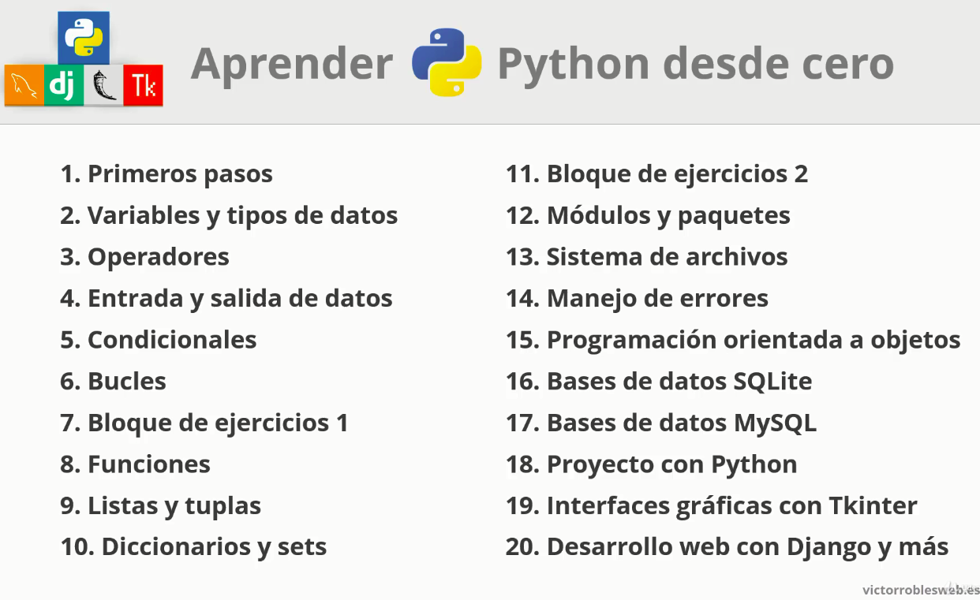

Abrir un archivo Python desde consola: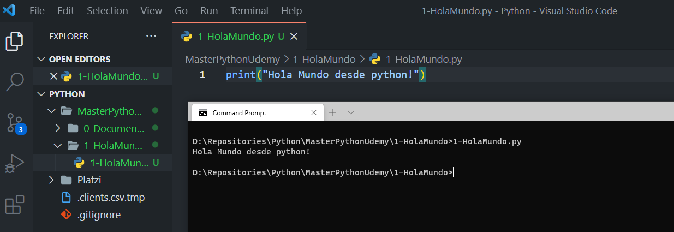

Comentarios: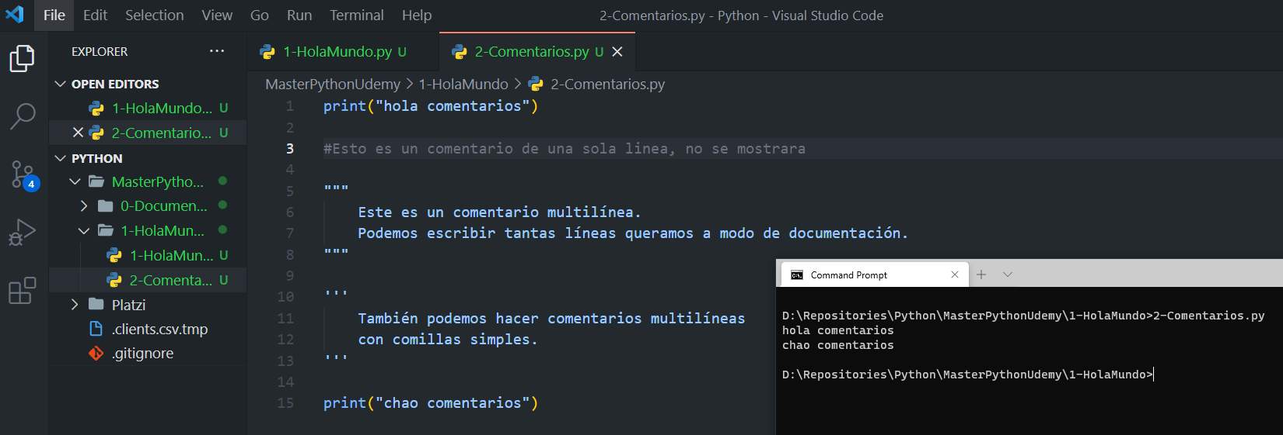

Variables y tipos de datos:  
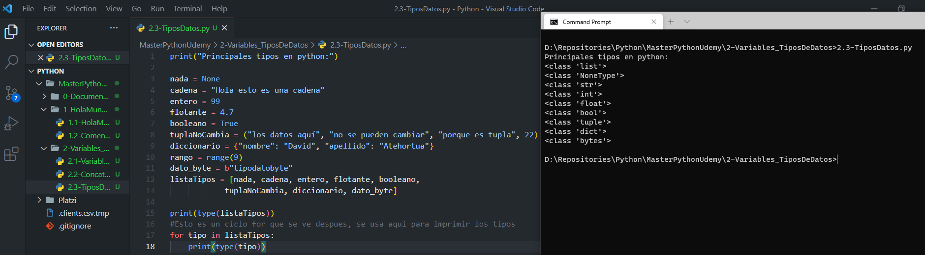

Comentarios:  


Concatenación:  
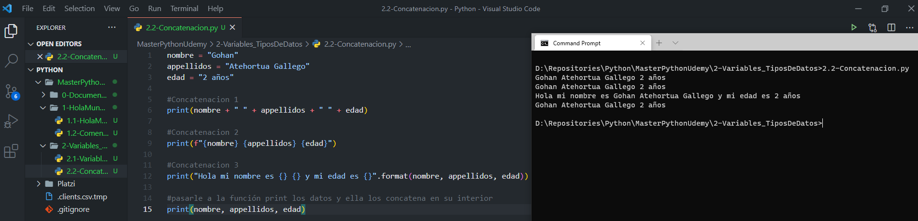

Conversiones  
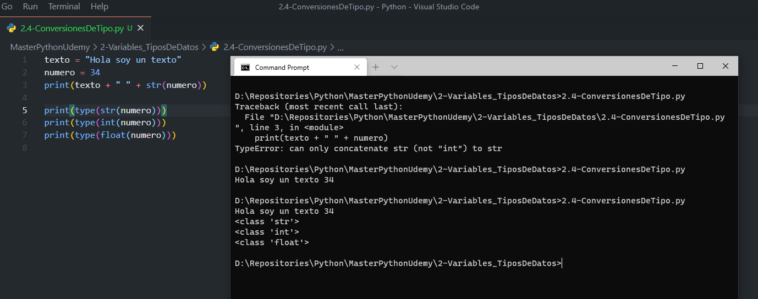

Valores especiales strings  
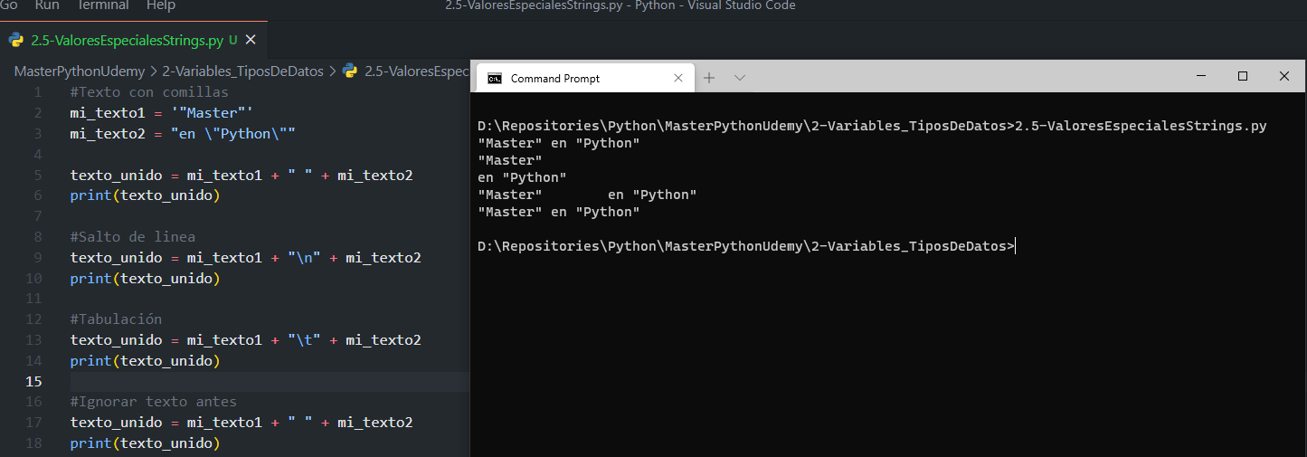

Martes 13 de abril de 2021

Modulos y paquetes

Aquí están todos los módulos que vienen por defecto para Python 3

<https://docs.python.org/3/py-modindex.html>

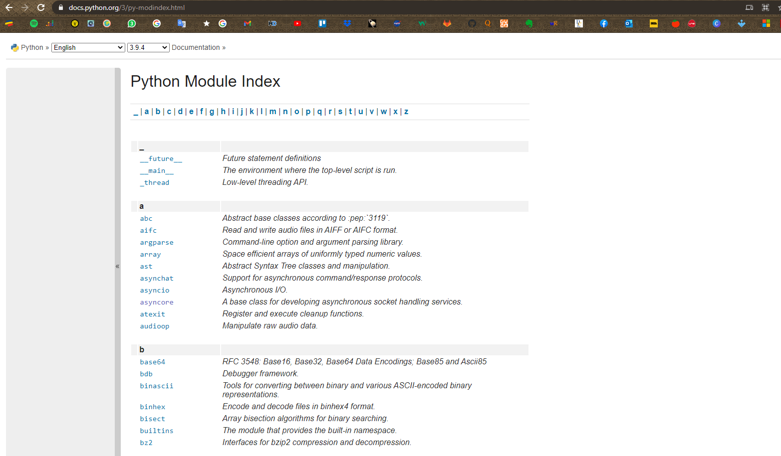

    Para instalar paquetes externos, los buscamos en este administrador de paquetes

    https://pypi.org/ y seguimos las instrucciones de instalación

    Normalmente se realiza por consola usando "pip install [Nombre_Paquete]

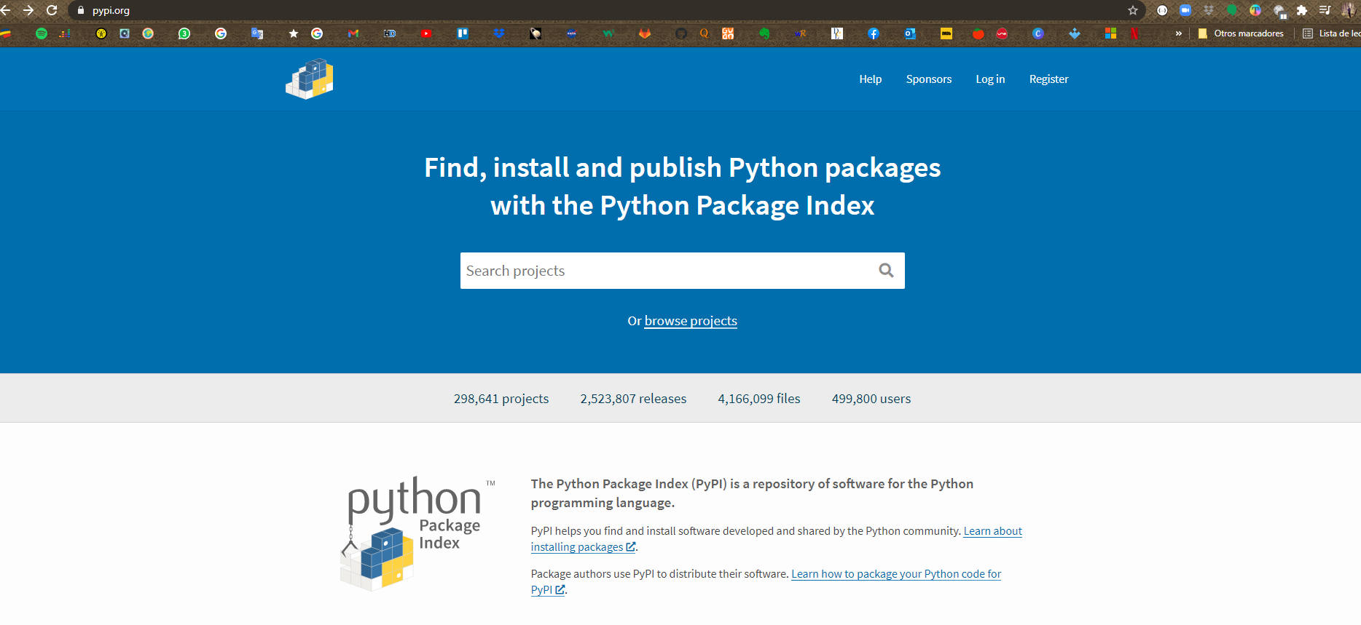

Viernes 16 de abril de 2021

MySQL  
Instalarlo desde https://pypi.org/project/mysql-connector-python/  
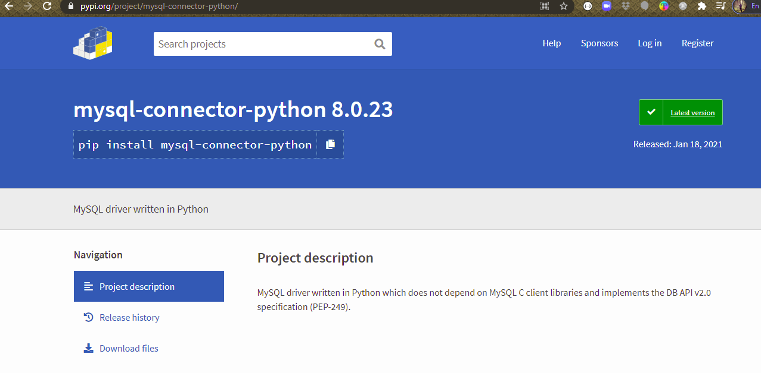

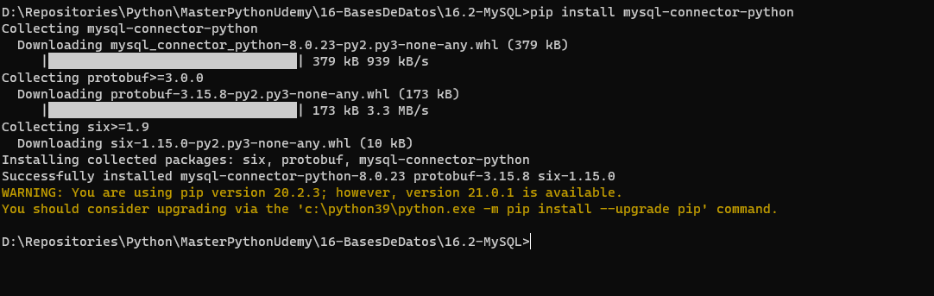

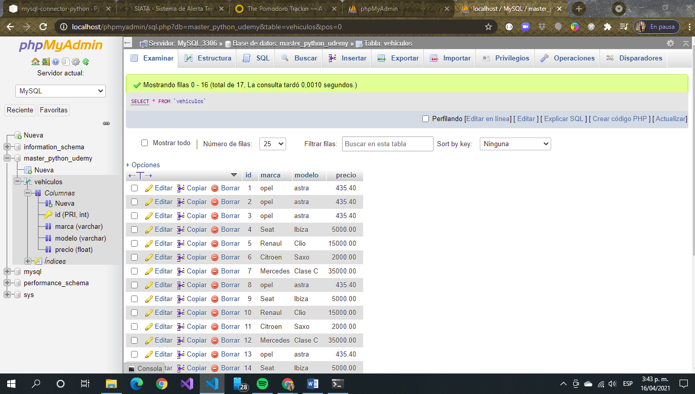

Cuando esto pase:

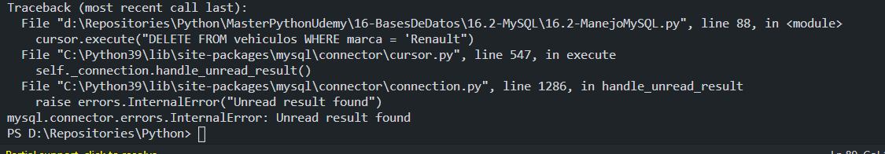

Se corrige agregando al cursor buffered=True

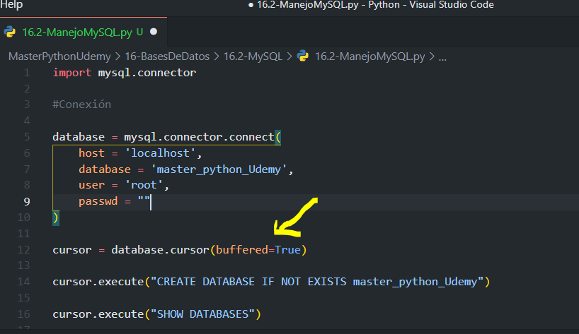

**TKINTER – Aplicaciones desktop con interfaz gráfica**

Como abrir una ventana desde el archivo ejecutable:  
Ubicar el programa principal y cambiarla la extensión del archivo de .py a .pyw  
Y al archivo simplemente se abre o se ejecuta

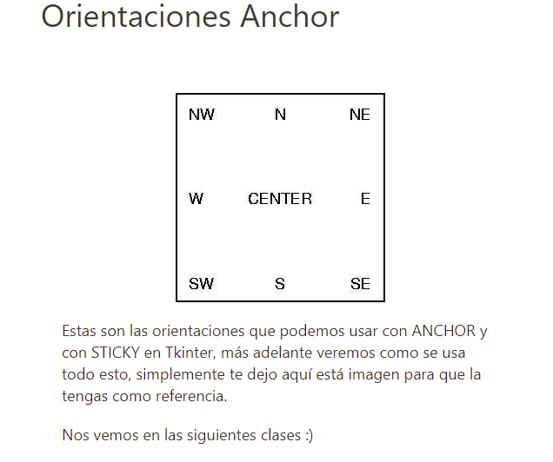

Ejemplo de centrados y tipos de cursor, o configuraciones al texto:

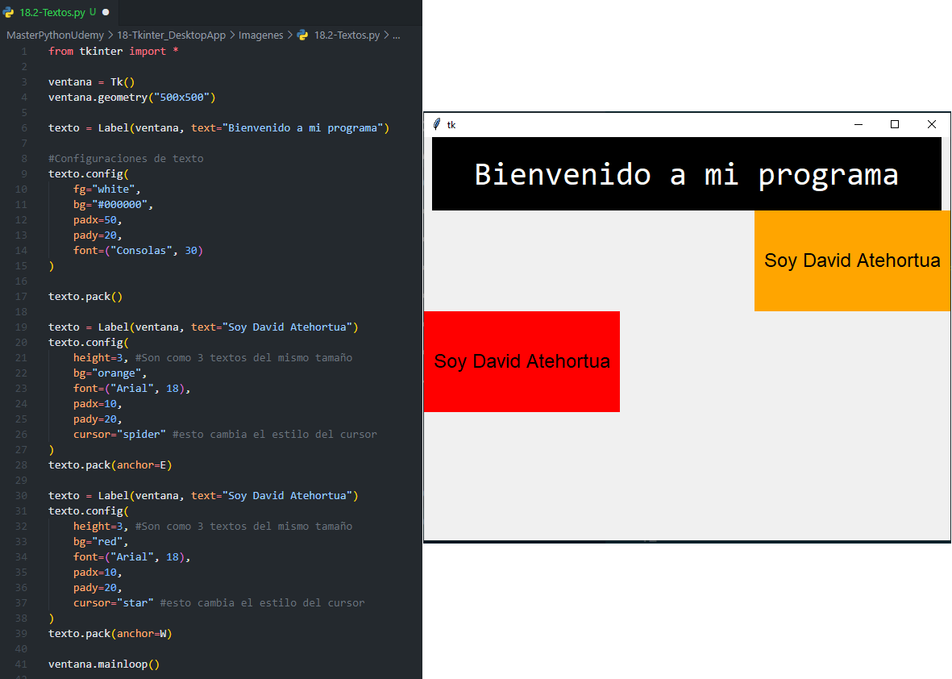

Para manejar imágenes:

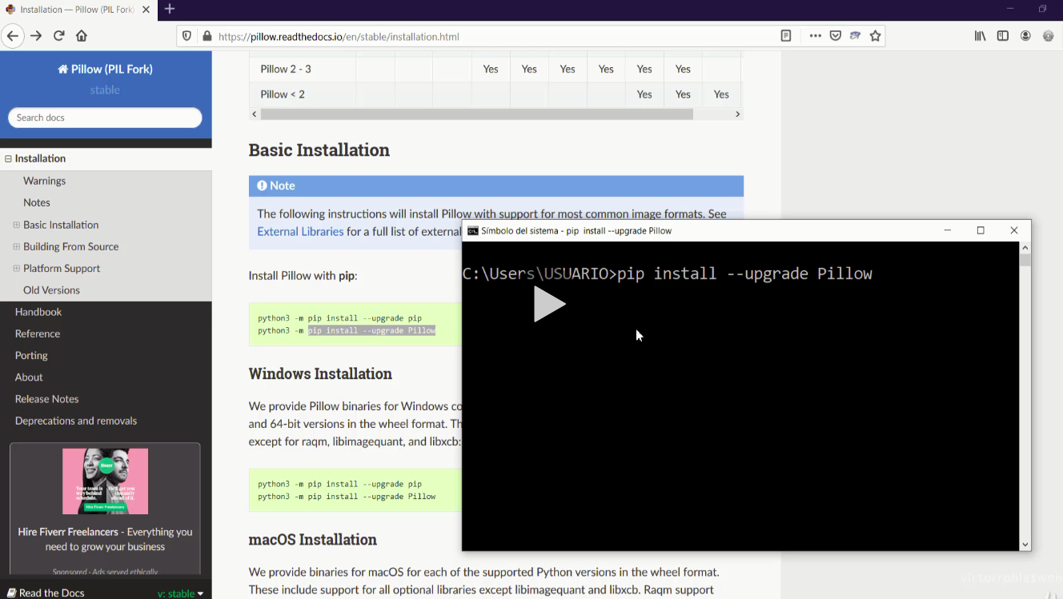

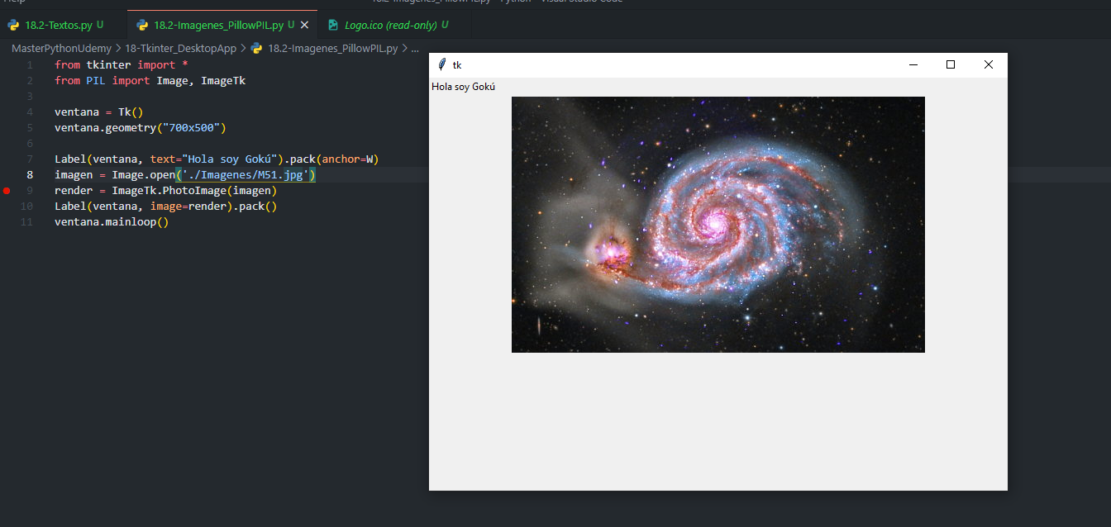

Martes 25 de Mayo de 2021

**DJANGO**

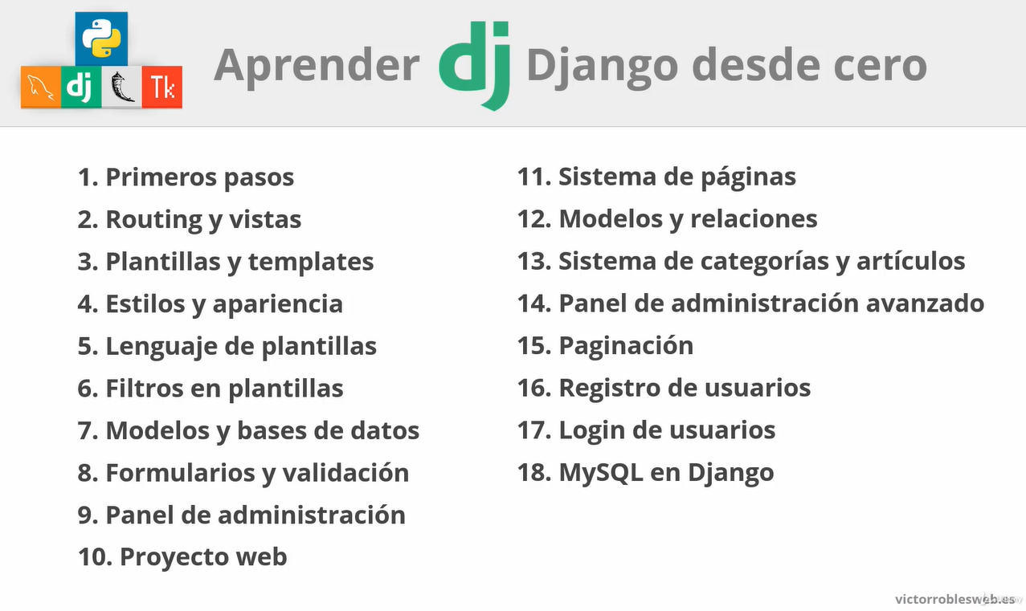

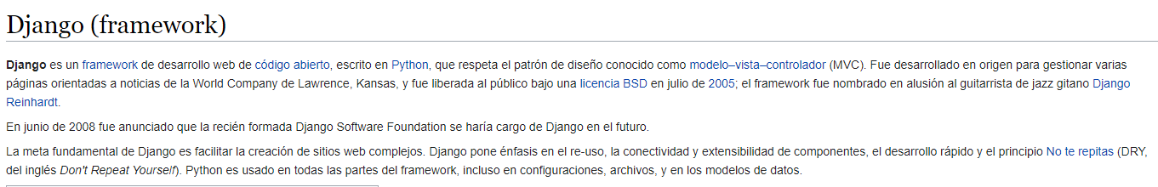

**INSTALACIÓN DJANGO**

Asegurarse que el Python este en las variables de entorno y que sea superior a Python 3

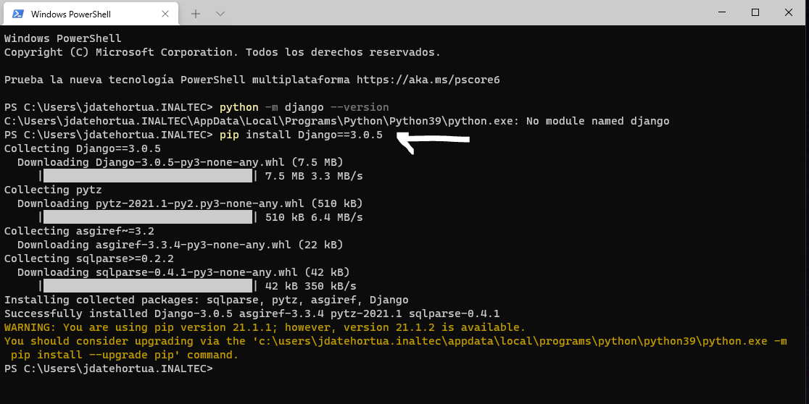

Crear proyecto django

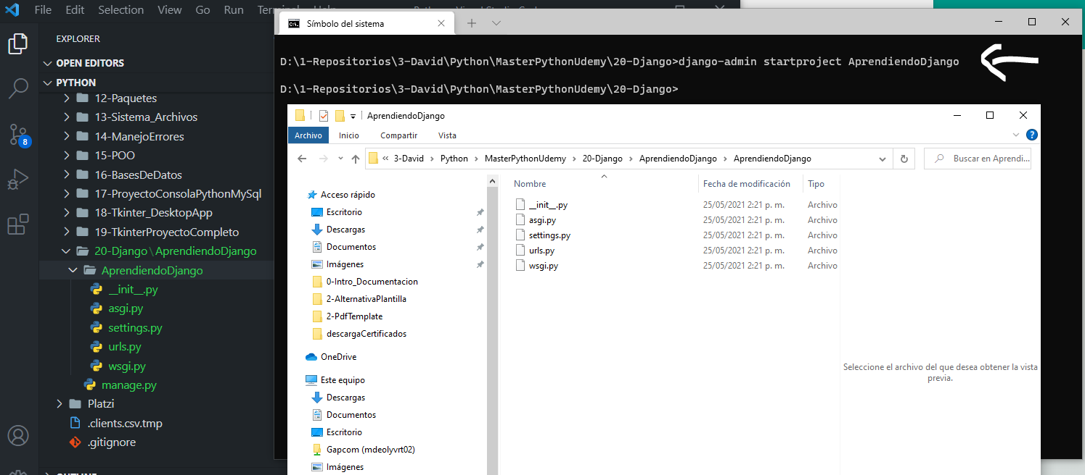

Crear base de datos del proyecto

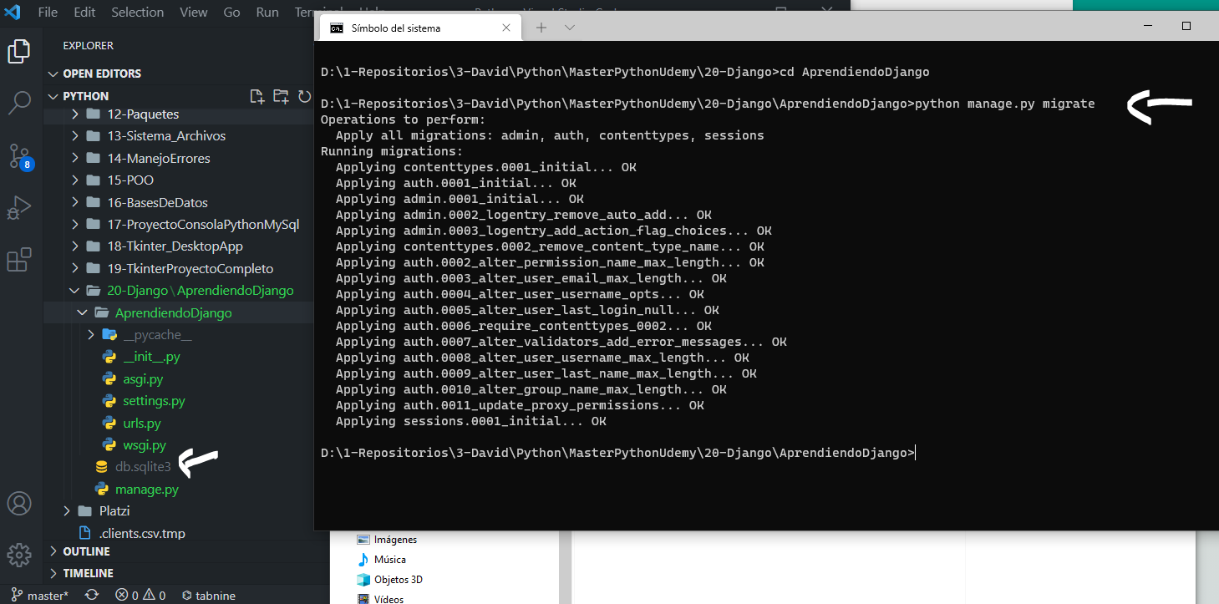

Iniciando Django

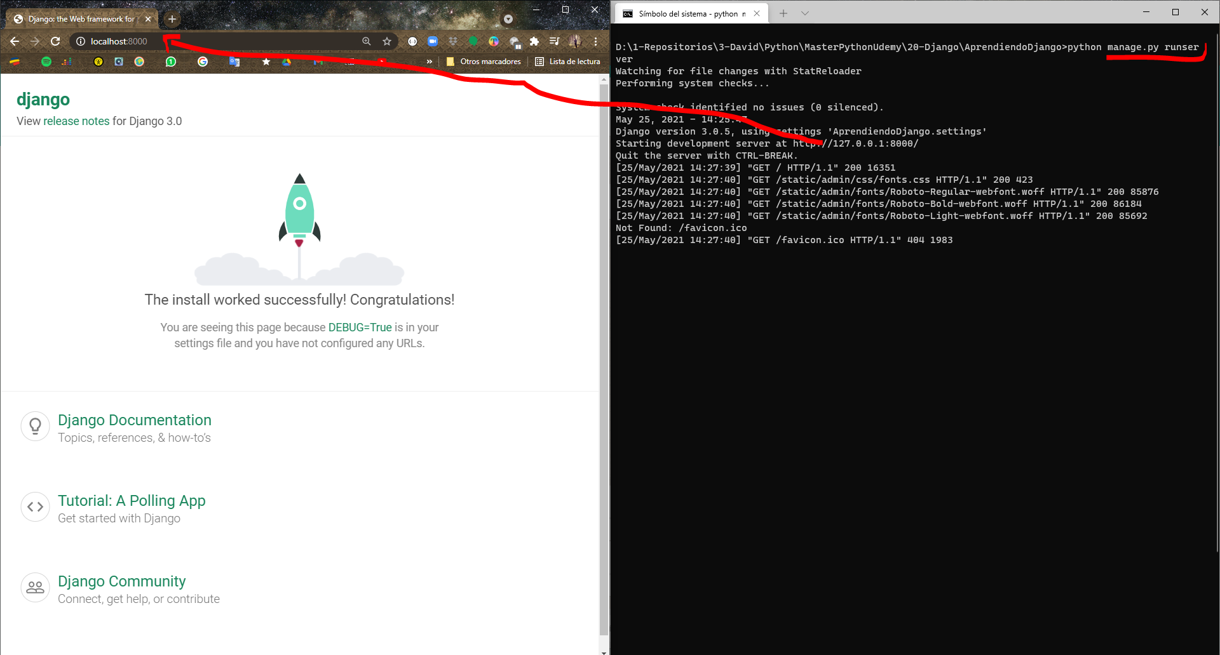

Crear una app o modulo en Django

